重庆市黔江区人民政府关于同意《重庆市雪牛绿色食品有限公司“5.5”一般坍塌事故调查报告》的批复
来源：重庆市黔江区应急管理局 重庆市黔江区应急管理局·事故调查报告
原文链接：https://www.qianjiang.gov.cn/bmjd/xzfgzbm/qyjglj/zwgk_49221/fdzdgknr_49223/yjgl/zhsg/dcbg/202511/t20251104_15139159.html
发布时间：2025-09-04 抓取时间：2026-10-23

重庆市黔江区人民政府
关于同意《重庆市雪牛绿色食品有限公司“5·5”一般坍塌事故调查报告》的批复

重庆市雪牛绿色食品有限公司“5.5”一般坍塌事故调查组：
你组关于《重庆市雪牛绿色食品有限公司“5.5”一般坍塌事故调查报告》（以下简称《事故调查报告》）收悉。经研究，现批复如下：
一、事故调查组组成符合《生产安全事故报告和调查处理条例》（国务院令第493号）第二十二条的规定。
二、事故调查处理程序符合《中华人民共和国安全生产法》《生产安全事故报告和调查处理条例》有关规定。
三、同意事故调查组对事故原因分析和事故性质的认定。
四、同意事故调查组对事故责任单位、责任人员的责任认定和处理建议。有关责任单位要依照法律法规规定的权限和程序，对事故责任人和责任单位依法作出处理。
五、同意事故调查组提出的事故防范和整改措施。有关单位要将防范和整改措施认真落实到位，做好安全生产工作，防止类似事故再次发生。
六、区应急管理局要及时通过相关途径公布调查处理结果。
此复

附件：重庆市雪牛绿色食品有限公司“5·5”一般坍塌事故调查报告

重庆市黔江区人民政府
2025年9月1日

附件

重庆市雪牛绿色食品有限公司
“5·5”一般坍塌事故调查报告

2025年5月5日10时30分许，重庆市雪牛绿色食品有限公司发生一起造成1人死亡的一般坍塌事故，直接经济损失约105万元。
依据《中华人民共和国安全生产法》《生产安全事故报告和调查处理条例》及《重庆市安全生产条例》等有关法律法规的规定，经黔江区人民政府授权，成立由区应急管理局牵头，区政府办、区公安局、区总工会、城西街道办事处等部门组成的重庆市雪牛绿色食品有限公司“5.5”一般坍塌事故调查组（以下简称“事故调查组”），并邀请区纪委监委机关、区检察院派员参加。
按照“科学严谨、依法依规、实事求是、注重实效”和“四不放过”原则，事故调查组通过现场勘查、调查取证、查阅资料、询问有关人员，查明了事故经过、原因、应急处置、人员伤亡和直接经济损失等情况，认定了事故性质和责任，提出了对相关责任人的处理意见和事故防范措施建议，现将有关情况报告如下：
经调查认定，本次事故是一起一般生产安全责任事故。
一、事故基本情况
（一）工程概况
2025年4月下旬，重庆市雪牛绿色食品有限公司（以下简称“雪牛公司”）法定代表人倪*河计划在厂区内闲置的地牯牛发酵池墙体上“开凿”门洞，以便后续使用时方便进出。经与姚*成、姚*协商，双方达成口头承包协议：每个门洞（宽1.5米、高2米）承包价为800元，实行包干制，共计需开凿约16个门洞。倪*河明确要求施工过程中须加强作业现场安全管理，要求他们在施工作业中协同配合：一人担任观察员，另外两人使用电风镐将墙体混凝土逐小块凿除。具体施工方案由姚*负责制定和组织实施，施工人员亦由姚*自行组织。
（二）发包单位概况
雪牛公司：成立于2001年1月18日，统一社会信用代码：9150**********541D；注册地址：重庆市**区****村*组；注册资本陆拾万元整；公司类型为有限责任公司；所属行业：食品制造业；经营范围：加工、销售泡菜、酱腌菜等系列食品（取得相关行政许可后，在许可范围内从事经营活动）。法定代表人：倪*河。
（三）承包方概况
1.姚*成，男，汉族，身份证号码：5135**********2595；
2.姚*，男，汉族，身份证号码：5135**********1551。
姚*成与姚*系亲兄弟，长期从事室内装修及土建施工业务，但未注册成立公司，平时以个人名义承接工程。经调查，姚*成与雪牛公司法定代表人倪*河系多年朋友。因倪*河计划在发酵池墙体上“开凿”门洞，姚*成遂将弟弟姚*介绍给倪*河，双方达成口头承包协议。由于姚*成本人在黔江正阳星都荟马索游泳健身馆从事室内装修工作，无法参与该工程，便明确告知倪*河，“开凿”门洞作业由姚*具体负责，其本人不参与施工，倪*河表示同意。此后，姚*自行联系姚*望和向*华共同组成施工班组做兄弟班，工钱平分。
（四）施工现场安全管理情况
经调查，开工前，倪*河召集姚*、姚*望和向*华三人，明确要求他们在施工作业中协同配合：一人担任观察员，另外两人使用电风镐将墙体混凝土逐小块凿除。施工期间，倪*河不定时到现场检查，并提醒姚*等人注意安全。
然而，姚*未结合“开凿”门洞的实际作业情况组织制定并实施相应的施工方案和安全技术措施；未按照倪*河的要求使用电风镐作业，而是擅自改用切割机将墙体的左、右、上三面进行切割，并用木棒在墙体两侧进行临时支撑；随后用电镐凿除墙体底部混凝土，直至钢筋裸露，再用老虎钳剪断底部钢筋，使墙体向无支撑侧倾倒，以此方式进行“开凿”门洞。整个作业过程由姚*在现场口头安排操作方式及安全注意事项。
（五）事故发生经过
2025年5月5日7时许，姚*、姚*望和向*华三人到雪牛公司发酵池内开始施工作业。按照姚*的安排，姚*望、向*华两人在发酵池用电风镐打“门”底部的混凝土，姚*在另外的一个发酵池用老虎钳剪“门”底部的钢筋（姚*未用木棒将墙体两边支撑好）。10时30分许，姚*作业的“门”突然往其所在方向倒下，姚*望、向*华两人听见“咚”一声异响，分别从各自作业的发酵池立即往发出异响的方向跑去，看见姚*被倒下的墙体压住了腰部及以下部位，此刻姚*人是清醒的，还能说话。
（六）事故造成的人员伤亡和直接经济损失
1.人员伤亡情况
序号 | 姓名 | 性别 | 年龄 | 身份 | 住址 | 伤亡情况
1 | 姚* | 男 | 51 | 工人 | 重庆市**区**镇**村*组 | 死亡

2.直接经济损失情况
丧葬及善后赔偿费用合计约105万元。
二、事故应急处置及评估情况
（一）事故信息接报响应及现场应急处置情况
1.事故信息接报响应情况
区应急管理局接报后，立即赶赴事故现场，会同区公安局、城西街道办事处、城西派出所等单位指导现场救援和开展事故调查工作。
2.现场应急处置情况
事故发生后，现场作业人员姚*望立即拨打了120急救电话，同时会同向*华等人对姚*开展救援，雪牛公司将事故情况向城西街道办事处进行了汇报。在10点50分许，姚*被救出抬至地面，接着120急救医生到达现场对姚*进行了现场急救。约40分钟后，姚*经抢救无效死亡。
（二）事故善后情况
事故发生后，雪牛公司（倪*河）积极开展善后处置工作，于5月6日签订赔偿协议，死者遗体已运回老家按当地风俗安葬，没有造成社会不良影响。
（三）事故应急处置评估
在本次应急处置中，雪牛公司及时报送了事故信息，并组织人员开展自救，同时城西街道办事处和相关职能部门接报事故信息后立即作出响应，相关人员第一时间赶赴现场开展应急处置。应急处置得当，事故未造成次生灾害，无负面舆情。
四、事故现场勘查情况
事故现场位于城西街道**居委*组雪牛公司原发酵池内（发酵池未编号），该单个发酵池深度约2.5米。现场勘察时，姚*的遗体已被移走。砸在死者身上的墙体（“门”）尺寸：长2米、宽1.5米，厚度20厘米，作业现场有铁锤、老虎钳等工具。
现场勘验图片如下：

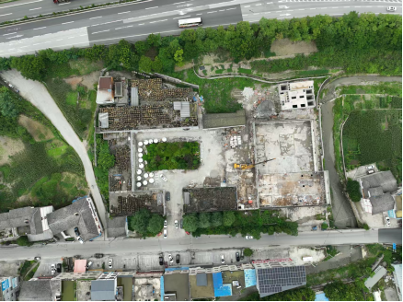
图1： 厂区俯视图，发酵池位于最右侧建筑物底下
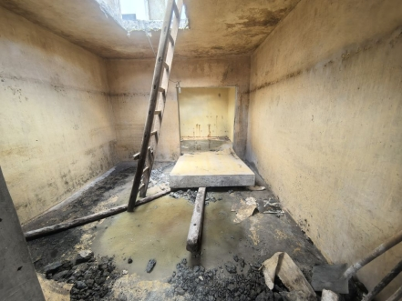
图2： 砸中姚*的墙体
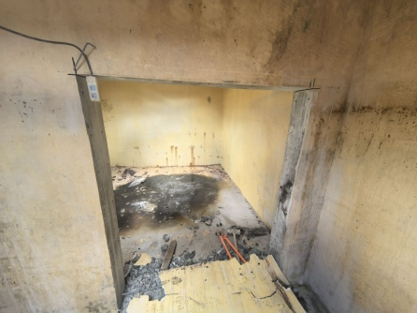
图3 ：作业使用的铁锤、老虎钳
五、事故原因分析
（一）直接原因分析
姚*未按照倪*河的要求使用电风镐作业，擅自改用切割机对墙体的上、左、右三面进行切割；在墙体未得到有效可靠支撑的情况下，冒险剪断底部钢筋，导致墙体未按预期方向倾倒，其躲闪不及，被倒塌的墙体砸中腰部及以下部位，是造成此次事故的直接原因。
（二）间接原因分析
姚*作为施工现场负责人，其安全意识淡薄，擅自更改作业方式，同时未结合“开凿”门洞的实际作业情况组织制定并实施相应的施工方案和安全技术措施。
六、调查中发现的其他问题
雪牛公司实施的“开凿”门洞工程总投入为12,800元，符合《建筑工程施工许可管理办法》第二条第二款关于“工程投资额在30万元以下或者建筑面积在300平方米以下的建筑工程，可以不申请办理施工许可证”的规定。经调查，该工程未办理施工许可证的行为与本次事故的发生无直接因果关系，且未发现雪牛公司在事故中存在其他与事故发生有因果关系的违法违规行为。但调查发现，雪牛公司将“开凿”门洞作业发包给不具备安全生产条件的个人，暴露出企业在对承包商管理方面存在漏洞。
七、相关职能部门履职情况
黔江区农产品企业的安全监管工作实行“规上”与“规下”分类管理，其中“规上”企业的监管主体为区农业农村委，“规下”企业的监管主体为属地政府。经查，城西街道办事处高度重视安全监管工作，结合辖区实际情况，进一步细化了安全生产党政领导干部安全生产责任制，对党政主要领导、分管领导和科室的安全监管职责进行了明确。同时在年初制定了安全监督执法检查计划，并予以组织实施，截至目前共计检查10家次，指出风险隐患5条，下发执法检查文书9份。因该公司长期停产未纳入年度执法计划。今年3月，城西街道办事处了解到该公司拟开拓新业务，便组织相关人员到公司进行上门服务，指出新业务的拓展如涉及项目改造的，必须按程序向相关单位申报。
八、对有关人员和单位的处理建议
（一）免于责任追究的单位和个人
姚*，作为现场负责人兼作业人员，安全意识淡薄，擅自更改作业方式，未结合“开凿”门洞的实际作业情况组织制定并实施相应的施工方案和安全技术措施；未按照倪*河的要求使用电风镐作业，擅自改用切割机对墙体的上、左、右三面进行切割；在墙体未得到有效可靠支撑的情况下，冒险剪断底部钢筋，导致墙体未按预期方向倾倒，其躲闪不及，被倒塌的墙体砸中腰部及以下部位，对事故的发生负有直接责任。鉴于姚*已在本次事故中死亡，建议免予追究其相关责任。
城西街道办事处：经调查，未发现该单位相关人员存在失职、渎职行为，建议不予追究责任。
（二）其它处理建议
雪牛公司将其闲置厂区内发酵池“开凿”门洞工程发包给不具备安全生产条件的个人，该行为违反了安全生产相关法律法规，暴露出企业在对承包商管理方面存在漏洞，虽与事故无直接因果关系，但仍需依法予以纠正和处理。建议由区农业农村委依照有关法律法规对其进行调查处理，并督促其整改，切实履行企业安全生产主体责任。
九、事故整改和防范措施
为深刻汲取事故教训，有效防范和遏制类似事故发生，针对本次事故特点和暴露出的突出问题，特提出以下防范措施建议：
（一）城西街道办事处要深刻吸取本次事故教训，认真贯彻落实习近平总书记关于安全生产的重要指示批示精神，进一步加大安全巡查力度，及时发现并消除各类安全隐患，切实防范类似事故再次发生。
（二）区农业农村委要加强对农产品生产企业的安全生产日常监督管理，督促雪牛公司严格落实安全生产责任制，强化对承包单位的安全管理，确保作业现场的安全设施和安全条件符合相关规范要求，有效防止类似事故发生。
（三）雪牛公司要切实履行安全生产主体责任，对承包单位的安全生产工作实施统一协调和管理，定期开展安全检查，发现安全问题或隐患的，应及时督促整改并跟踪落实，确保生产安全。

重庆市雪牛绿色食品有限公司
“5·5”一般坍塌事故调查组
2025年8月29日

